去年是我的BlockNote编辑器的周年纪念日 – 现在它已经10岁了。对于一个软件来说，这已经是相等大的年龄了。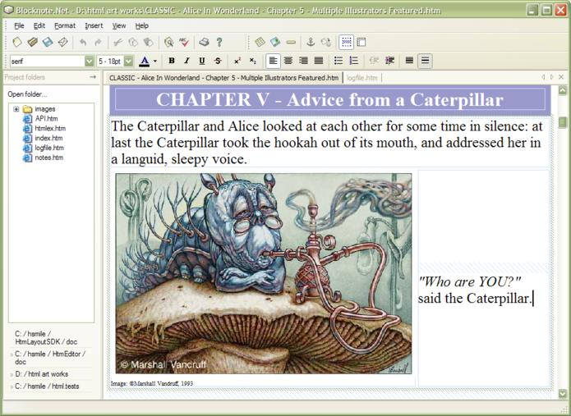
BlockNote, 特别是它的HTML WYSIWYG(所见即所得) 编辑引擎, 是H-SMILE core的第一个版本，目前H-SMILE core也在Sciter中使用。 H-SMILE core也被用在其他软件产品中, 比如EverNote。 实际上，我也是Stepan Pachikov(EverNote的思想贩子和创始人)的想法的实现的四个开发者之一，并且发布了EverNote的第一个发布版本。
在开发BlockNote的前后，我设计过很多UI和编辑组件。 WordProcessor engine 就是我为Top Producer Systems (The move.com company)公司开发的。据我所知，WordProcessor现在依然用在它们的旗舰产品中。在现在的Web技术水平下，依然没有谁提供面向网页的WYSIWYG 工具，所以还没有什么工具可以替代WordProcessor。 因此我对文本布局的实现和编辑算法有相当多的兴趣和经验。很多Sciter代码的设计思想都是从这里来的。
在某些时候，我产生了这样的想法：C++不是UI编程的最适合的语言。尤其是GC作为内存管理机制对于UI任务(有许多没有“拥有关系”的图像的小对象)是非常合适的。 所以我开始关注Java，但是Java必须依赖/安装Java VM，这一点我不太看好，所以我自己创建了所谓的 j-SMILE JavaVM (基于SuperWaba)，这个虚拟机是专门为UI设计的 – 它可以和它运行的Java字节码一起合并到一个应用程序中。 J-SMILE 示例和class的源代码文件可以从这里获取。
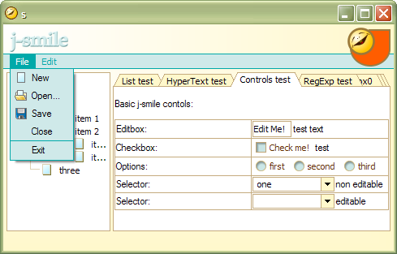
在J-SMILE中，我开始尝试使用HTML作为UI的布局管理器，并且使用捕获/冒泡(sinking/bubbling)事件传播机制—这种机制一般在浏览器中使用，这种机制被证明在桌面UI中也是非常有用的。
差不多在我的J-SMILE 项目的同时，Sun与Microsoft公司的“Java战争”开始上演了，并且它将我的J-SMILE项目推到了“战争”的前沿。我意识到我无法应付这样的挑战，所以开始寻找其他的出路。
后来，D语言开始在崛起，在那时，它最接近我的”UI后台语言”的希望：GC、本地快速编译、以及非常多的有意义的功能特征。所以我开始将J-SMILE转到D语言下的Harmonia framework项目。
INCLUDEPICTURE \d "http://sciter.com/wp-content/uploads/2014/07/harmonia.png" \* MERGEFORMATINET 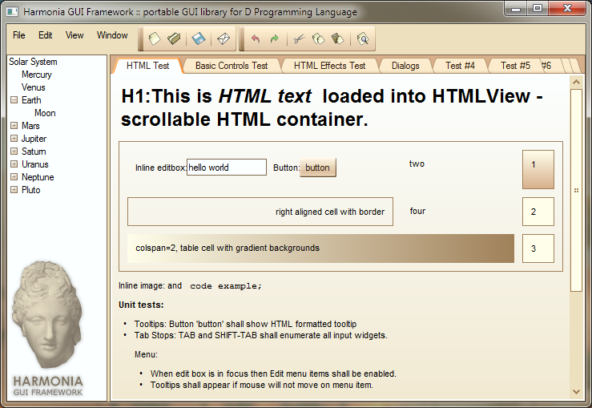
Harmonia测试程序
对它感兴趣的人请参见Harmonia: Harmonia demo, Harmonia sources 和class tree.
D语言确实是一门非常酷的，并且很方便的语言，但是后来我还是决定停止Harmonia的开发，主要有以下原因:
- 当时D语言变化很频繁，几乎每天晚上的构建版本都会修改它的核心语法。这相当于Harmonia项目射向了一个移动目标，而不是一个正常的项目开发进程。
- D语言对于每个对象的管理(垃圾回收)方式对UI来说远非最佳方式。 HTML DOM树是一个非常大的小对象的集合。这些小对象的泛滥导致GC回收非常占用CPU性能。不仅Harmonia是这样 – 我相信当Android的UI在明显冻结(freezes)时，它也面临着这样的问题。
- 我开始强烈的意识到： UI框架的每一部分应该使用它自己所扮演角色的最优的内存管理和拥有原则。HTML DOM树有着非常清晰的结构（一个parent拥有许多child图像）。DOM元素(UI元素)的生命周期也是完全可以确定的。因此实际上，对于HTML/CSS，GC是完全没有必要的。
- 但是对于UI背后的代码 – 做UI自动化的那部分 像“on-click-here-push-item-there-and-collapse-panel-over-there” 这样的代码，GC却是必须的 – 图像的拥有关系是未知的，并且经常包含循环。
所以我开始重回C++，创建纯DOM和它的渲染实现 – HTMLayout。同时开始寻找可以作为”UI后台语言”的嵌入语言。
下面这几个是我当初曾考虑使用的语言:
- Ruby和Python –几乎是立即被抛弃。 HTML的友好语言的语法不应该依赖tabs, line feeds等等，还有许多其他原因。 同时Python中“对象的管理”也是使用C/C++的堆来管理的, UI对象的生命周期需要紧凑的GC – 对象的创建和销毁时非常频繁的。
- Lua – 因它的许多语法上的原因最终也放弃了。不过它确实是一个非常好的候选。我甚至已经开始为它的VM创建类似JS语法编译前端。但是在创建的过程中，我发现Lua的对象/类模型实在是太原始(rudimentary )了。
- JavaScript – 它总是会成为最自然的选择。但是它的原型模式、class的“hackish”处理方式、以及著名的“自动分号插入（automatic semicolon injection）”问题好几次阻止了我对它的选择。ECMAScript 到了6版本来开始变得足够扎实，而它才刚刚发布。
不用多说了，我的研究到这里就结束了，因此最终诞生了 C-SMILE 以及后来的 TIScript。TIScript几乎就是JavaScript (你可以认为是JavaScript++)，同时它还有模块系统(名称空间)和类。它也有内建的持久化机制。 它继承了 JavaScript的基础语法以及运行库。
如你所看到的，HTMLayout与TIScript的集合成为了Sciter。
哦, 在做这些工作的同时，我还是一名UI架构师，并且领导着Top Producer Systems (move.com company)公司的一个团队来做各种各样的桌面 、Web 和移动App项目的UI。 同时还作为特邀专家参与了W3C HTML工作组的HTML5和CSS3规范的开发。

